***Физминутки для детей младшей группы.***

Тик-так, тик-так[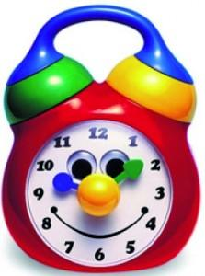](http://www.logolife.ru/wp-content/uploads/hasi.jpeg)

Ходят часики вот так,

Шаг налево, шаг направо,

Шаг вперед и шаг назад.

***

Ножками затопали,

Зашагали по полу,

Там, там, там -

Тихо сели по местам.

***

Мы хлопаем руками:

Хлоп, хлоп, хлоп.

Мы топаем ногами:

Топ, топ, топ.

Машем мы руками,

Киваем головой.

***

Раз, два – выше голова *(маршировать)*

Три, четыре – руки шире *(руки в стороны)*

Пять, шесть – тихо сесть.

***

Выпал беленький снежок

Собрались мы все в кружок

Мы потопаем, мы похлопаем.

Будем весело плясать, будем руки согревать.

Мы потопаем, мы похлопаем,

Чтоб нам было веселее, будем прыгать мы скорее.

***

Хлоп, хлоп, хлоп, хлоп

Топ, топ, топ, топ

Под кроватью черный кот[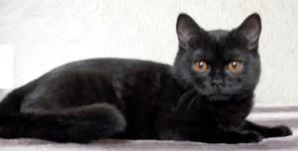](http://www.logolife.ru/wp-content/uploads/cherni_kot.jpg)

*(присесть в такт словам)*

Он залез под кровать

*(поочередное движение руками вперед и к груди)*

И мешает детям спать

*(ритмичное помахивание указательным пальцем)*

***

Ровным кругом друг за другом

Мы идем за шагом шаг.

Стой на месте, дружно сделаем вот так …

***

Делаем ножками «пружинки» и поем :

Ванька, встань-ка!

Ванька, встань-ка!

Приседай-ка, приседай-ка!

Непослушный ты какой!

Нам не справится с тобой!

***

Мы проверили осанку

И свели лопатки,

Мы походим на носках

А потом на пятках,

Мы идем как все ребята,

и как мишка косолапый.

***

Совушка – сова, большая голова,[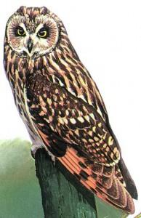](http://www.logolife.ru/wp-content/uploads/cova.jpg)

На суку сидит, на всех глядит

Да вдруг как полетит – уф, уф, уф!!!!

***

Чоки – чоки, руки в боки,

А теперь начнем подскоки.

Прыгнем вместе: раз, два, три

Сядь на место и замри.

Правую руку вверх – ах!

Левую руку вверх – ух!

Ах-ух! ах – ух!

Пляшут руки во весь дух!

***

Быстро вертится крыло[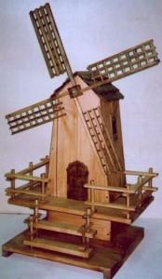](http://www.logolife.ru/wp-content/uploads/melnica.jpg)

*(руки в стороны , вращательное движение назад, вперед)*

Мелет мельница зерно

А из смолотой муки испекли мы пирожки

*(руками показываем, как стряпать пирожок Пирожок поели, заниматься сели)*

***

Мы топаем ногами – топ, топ, топ.

Мы хлопаем руками – хлоп, хлоп, хлоп.

Мы руки поднимаем, мы руки опускаем,

Мы руки подаем, и бегаем кругом.